**西安电子科技大学**

**计算机与网络安全综合实验 课程实验报告**

**实验名称 Internet接入实验**

网络与信息安全 学院 2118021 班

成 绩

姓名 学号

同作者

实验日期 2024 年 05 月 22 日

|  |
| --- |
| 指导教师评语：  指导教师：  年 月 日 |
| **实验报告内容基本要求及参考格式**  一、实验目的  二、实验所用仪器（或实验环境）  三、实验基本原理及步骤（或方案设计及理论计算）  四、实验数据记录（或仿真及软件设计）  五、实验结果分析及回答问题（或测试环境及测试结果） |

# 实验1. 终端以太网接入Internet实验

## 一、实验目的

## 验证宽带接入网络的设计过程。

## 验证接入控制设备的配置过程。

## 验证终端宽带接入过程。

## 验证身份鉴别协议工作原理。

## 验证本地鉴别方式鉴别终端用户过程。

## 验证用户终端访问Internet过程。

## 二、实验任务

1. 使用自己的语言简述终端以太网接入Internet的过程。

在接入前，首先应在AAA服务中配置鉴别用户身份的用户名与密码，此时各台主机均无网络信息。当用户获取到正确的用户名与密码后，使用其进行拨号，此时将通过AAA服务进行鉴别。若鉴别通过则为主机分配网络信息，使其接入Internet。

1. 使用自己的语言简述该实验原理。

本实验通过本地鉴别的方式，实现用户接入Internet时的鉴别。因此应在路由器上开启AAA服务，录入用户名与秘钥，并配置PPPoE的接入端口。此时若与该端口相连的主机通过PPPoE连接时，即可通过AAA服务进行本地鉴别，鉴别通过后即可为主机分配网络信息使其连接至Internet。

1. 实验步骤

首先搭建拓扑结构如下：

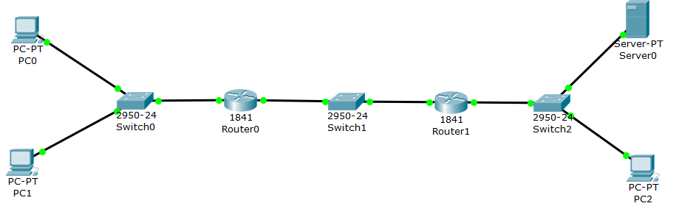

再进入Router0的CLI选项卡，通过命令行对其进行配置。分别进入其与交换机相连的端口，开启端口并分配IP地址，并在路由器上设置192.1.2.0网络的RIP协议。此后开启AAA服务，配置PPP服务的认证协议，添加两组用户名与密码。此后进入PPP服务的配置，首先启用VPDN组，并设置为拨入网络，使用PPPoE服务，使用虚拟模板创建虚拟接入接口。完成上述步骤后配置本地ip地址池，此后进行虚拟模板的配置，在进入虚拟模板配置模板后，配置在FE0/0端口上使用该服务，且使用之前步骤中配置的地址池进行地址分配，最后配置CHAP握手协议，并在该端口上开启PPPoE功能。

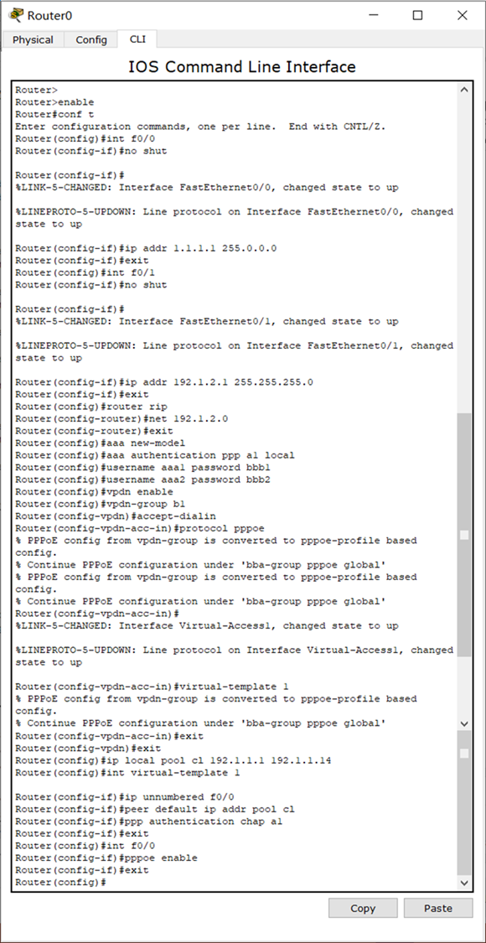

Router1的操作与Router0相同，但在完成上述步骤后，需配置一条通往192.1.1.0网络的静态路由。因为与Router0相连的主机并未分配IP地址，而是在PPPoE接入后由路由器分配，而Router0的端口信息并不能表征其与该网络相连，因此需要一台静态路由，完成至网络的连接。

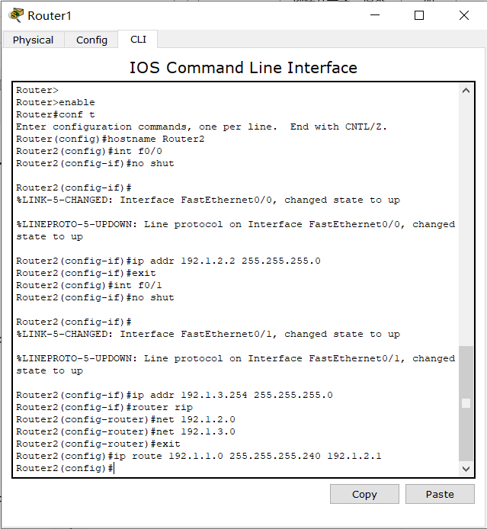

完成对两台路由器的配置后，分别查看二者的路由表如下：

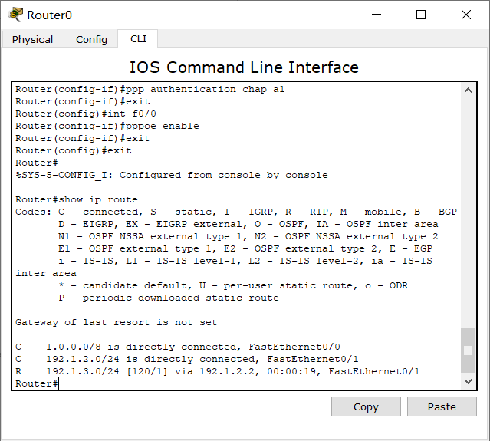

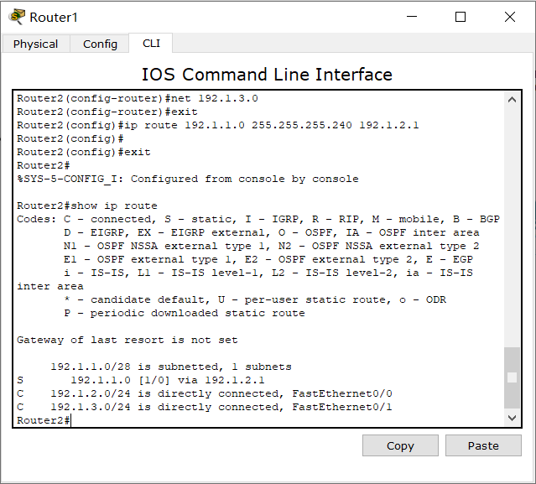

由图可知，两台路由器除此前配置的静态路由外，已通过RIP协议完成路由表的配置。

此时分别在PC0与PC1上使用此前定义的用户名与密码进行PPPoE拨号，均可以连接网络。

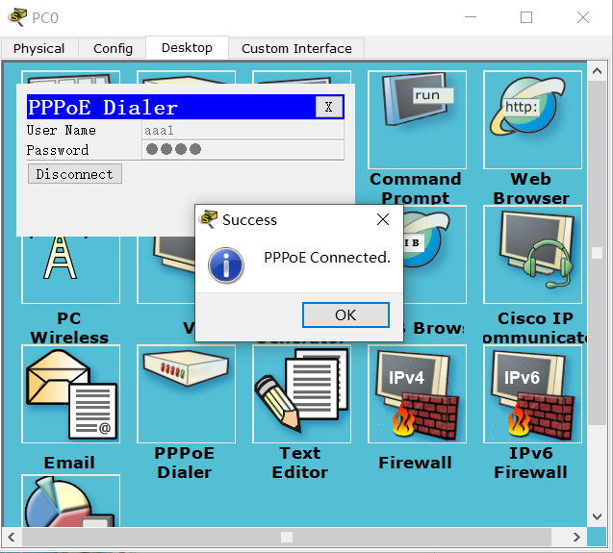

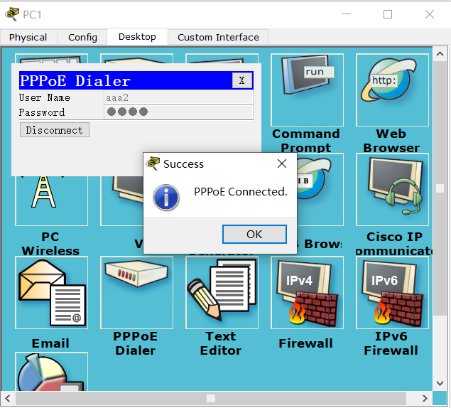

此时查看Router0的路由表，可以发现路由器为两台主机通过虚拟接入端口分配IP地址，且分配的IP地址均来自配置的地址池。

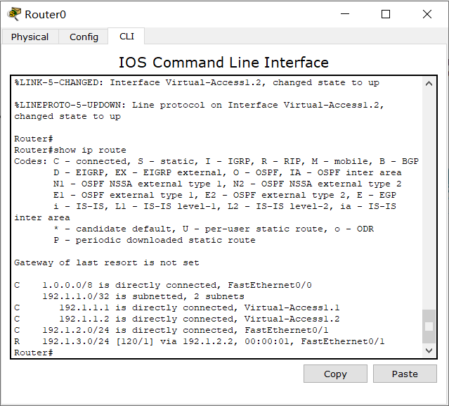

最后对Server与PC2配置IP地址等网络信息，分别在PC0与PC1上通过ping命令测试其间的连通性。

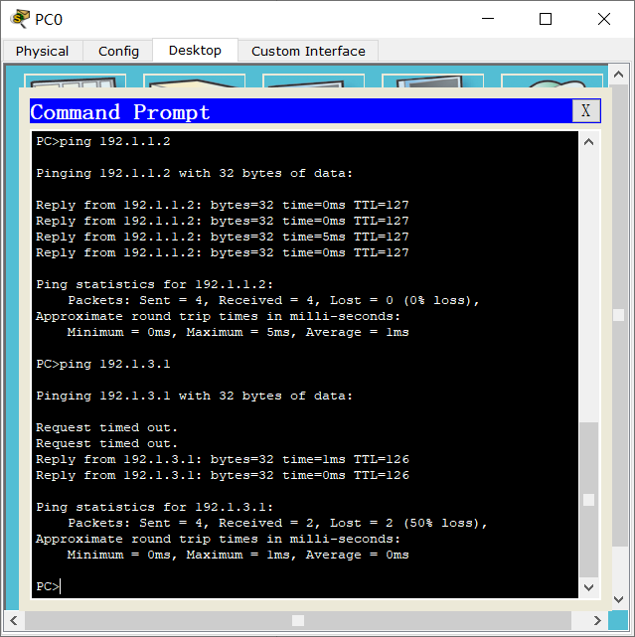

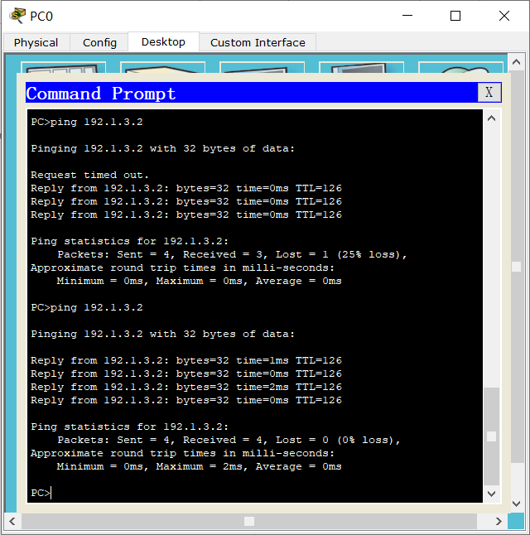

由图可知，主机均能正常访问Server与PC2，即主机成功接入网络。

## 三、思考与总结

1. 实验过程中还遇到什么问题，如何解决的？通过该实验有何收获？

在使用命令行对设备进行配置时，该命令行中没有代码补全功能，且在一些配置中不可以使用缩写，应将命令完整输入方可配置成功。且由于PPPoE动态分配IP地址的特点，与服务器相连的路由器无法判断与主机相连的路由器连接的网络，因此需要配置静态路由方可使数据包正常到达服务器。

在本次实验中，我通过在设备中的操作，熟悉并基本掌握了宽带接入网络的配置过程，对其接入方式有了形象的理解与认识，并对生活中常见的宽带接入有了更深层次的理解。

# 实验2. 统一鉴别实验

## 一、实验目的

1. 验证综合接入网络的设计过程。
2. 验证统一鉴别方式下接入控制设备的配置过程。
3. 验证AAA服务器的配置过程。
4. 验证统一鉴别方式下的接入过程。

## 二、实验任务

1. 使用自己的语言简述统一鉴别方式下的接入过程。

在统一鉴别方式下，需要配置一台AAA服务器，在该服务器上应配置允许接入的用户信息。且为保证数据传输时的安全性，在用户接入使用的路由器上应配置Radius协议，并在AAA服务器上配置与之对应的信息。此后当用户请求接入时，首先发起请求，路由器将用户信息经Radius加密后发送至AAA服务器，当AAA服务器接收到信息后，与记录用户信息匹配 ，并将匹配结果返回路由器，并由路由器对鉴别通过的用户分配网络信息。

1. 使用自己的语言简述该实验原理。

本实验通过在AAA服务器上配置统一的用户名与秘钥，实现用户接入的统一管理。当用户请求接入时，不再由路由器进行本地鉴别，而是通过路由器向AAA服务器发送用户信息，进行统一鉴别，进而实现鉴别的高效性。当路由器收到鉴别通过的应答时，即为用户分配网络信息，使其接入Internet。同时在接入通过的路由器与AAA服务器上分别配置Radius服务，实现用户信息传输过程中安全性的保护。

1. 实验步骤

首先搭建如图所示的拓扑结构：

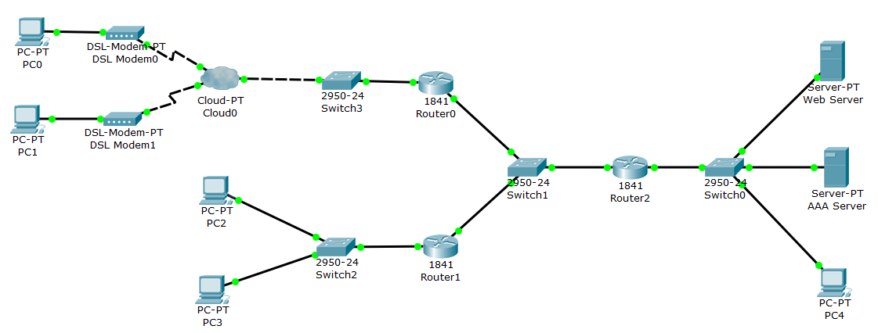

接着在Cloud0上对两个调制解调器的端口与以太网端口进行绑定。

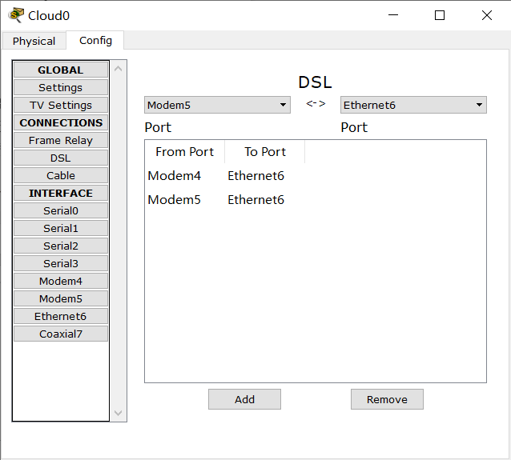

再进入Router0的CLI选项卡，通过命令行对其进行配置。分别进入其与交换机相连的端口，开启端口并分配IP地址，并在路由器上设置192.1.2.0网络的RIP协议。此后开启AAA服务，配置PPP服务的认证协议，并设置鉴别方式为Radius，此后配置主机名、Radius使用秘钥与服务器地址。此后进入PPP服务的配置，首先启用VPDN组，并设置为拨入网络，使用PPPoE服务，使用虚拟模板创建虚拟接入接口。完成上述步骤后配置本地ip地址池，此后进行虚拟模板的配置，在进入虚拟模板配置模板后，配置在FE0/0端口上使用该服务，且使用之前步骤中配置的地址池进行地址分配，最后配置CHAP握手协议，并在该端口上开启PPPoE功能。

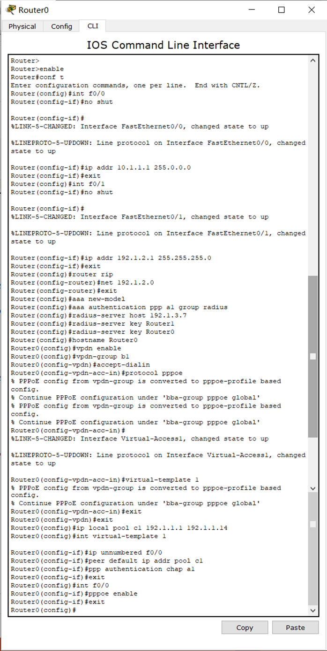

Router1与Router0操作相同。

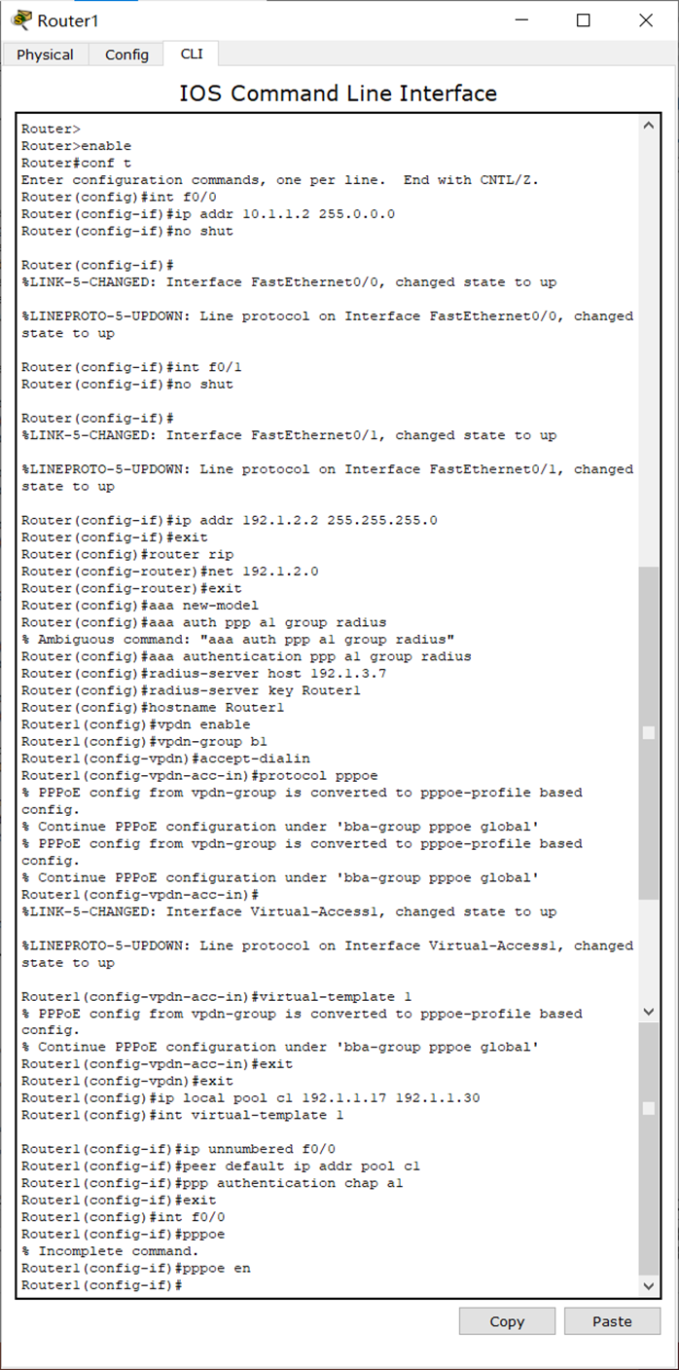

对于Router2则仅需将连接端口打开，并为其分配IP地址。此后配置RIP协议与静态路由。

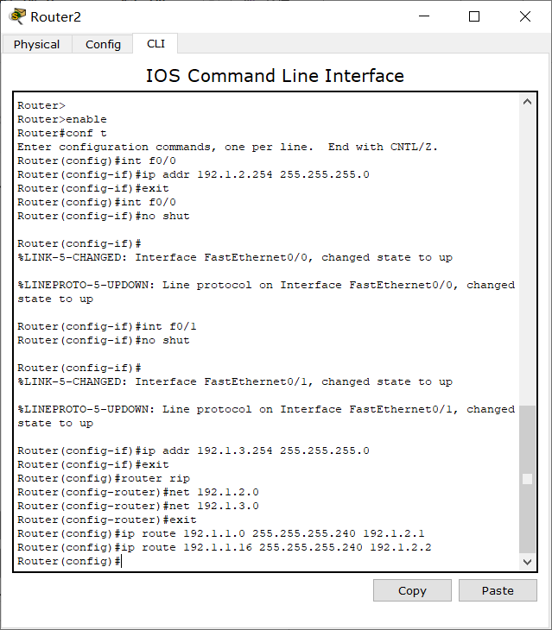

完成上述步骤后，在AAA Server上开启并配置AAA服务。首先将服务置为开启状态，在网络配置中加入Router0与Router1鉴别使用的主机名与共享秘钥，并在下方用户设置中添加用户名与密码。

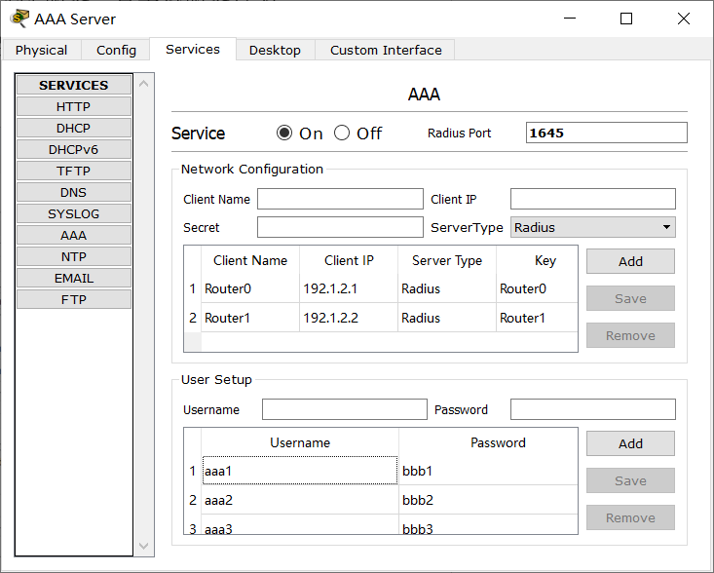

在AAA服务器的网络信息配置完毕后，即可在任意一台主机上实现对网络的接入。

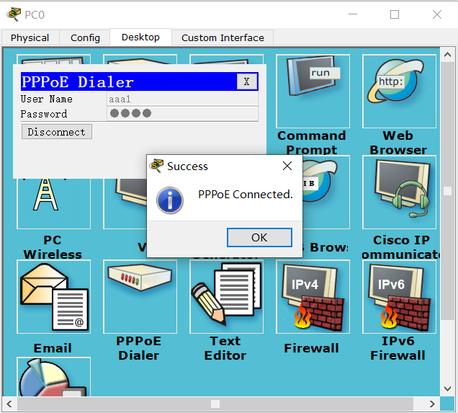

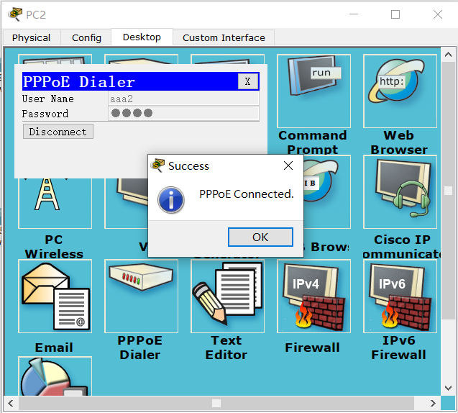

在PPPoE拨号连接成功后，查看三台路由器的路由表如下：

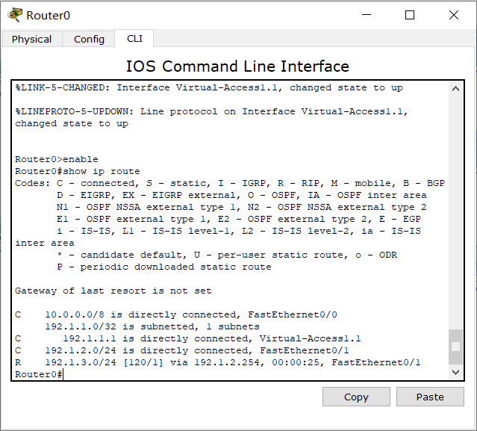

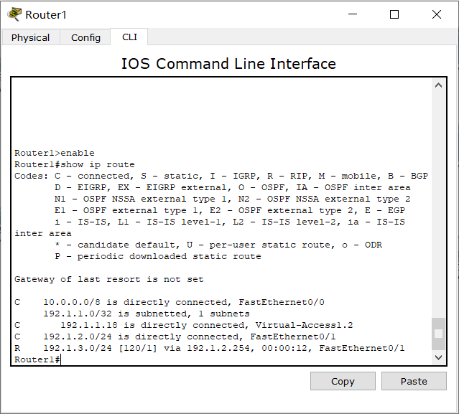

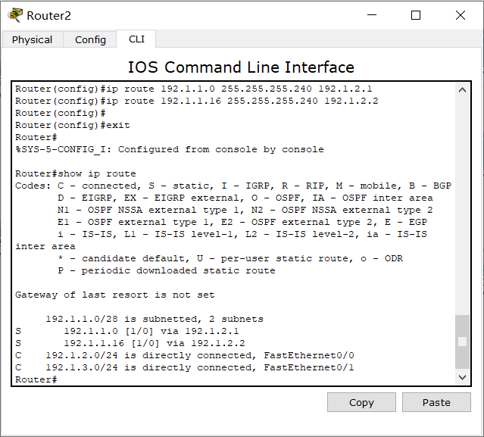

由路由表可知，三台路由器依然是通过虚拟端口实现IP地址的分配。

在完成Web Server与PC3的网络信息配置后，使用ping命令检验主机与其的连通性：

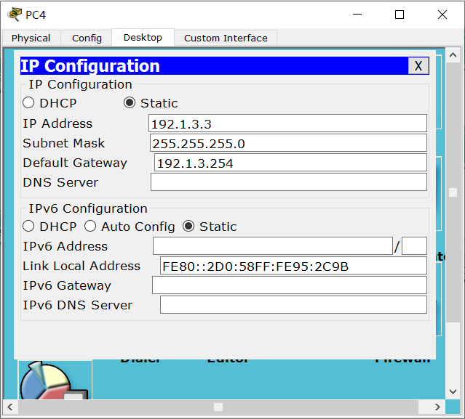

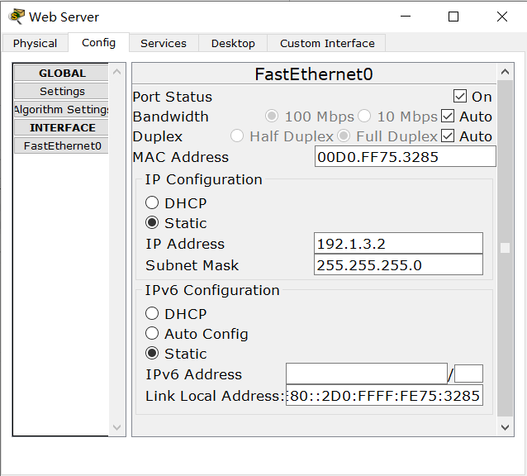

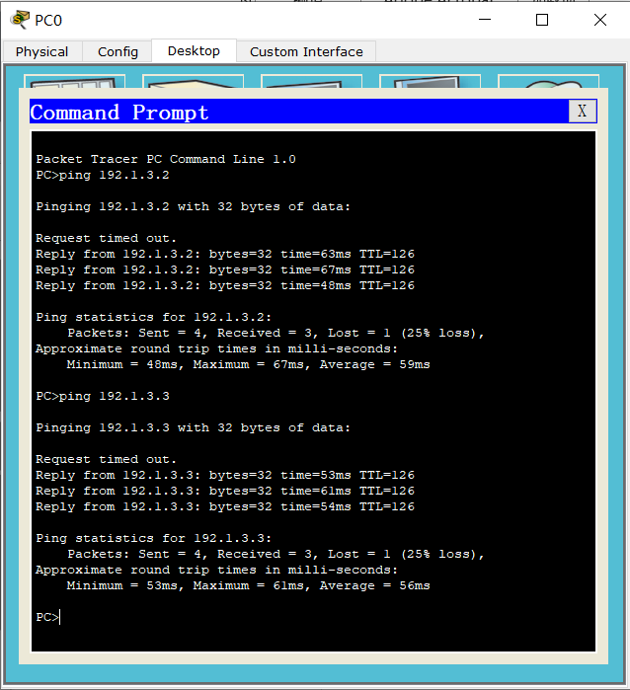

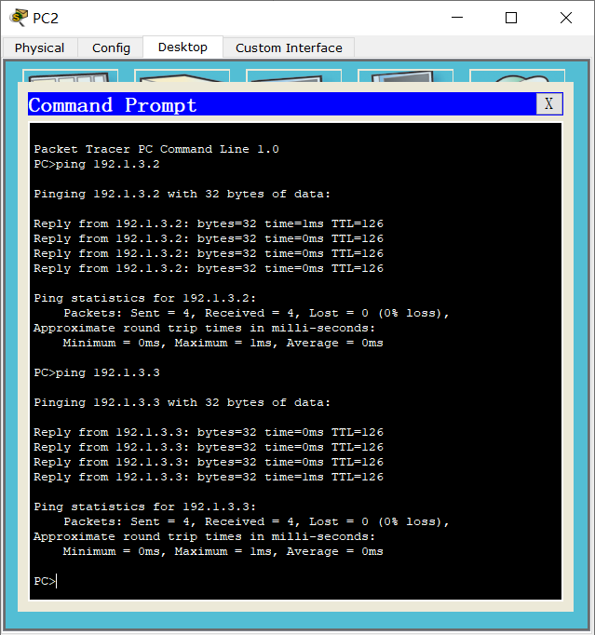

由图可知，此时任意一台主机均可与其连通，即所有主机均与Internet连通。

## 三、思考与总结

1. 请解释静态路由的配置原理。统一鉴别实现中router3的静态路由配置是如何区分两个IP地址池的？

静态路由通过在路由器的路由表中添加目的网络及到达这一网络需转发的端口这一静态表项，实现静态路由。

在Router3中，两个IP地址池是通过子网号进行划分的，两个地址池的子网掩码均为28，Router1地址池的子网号为192.1.1.0/28，Router2地址池的子网号为192.1.1.16/28，因此当收到数据报时，通过判断其目的网络的网络号即可区分两个地址池。

1. 请根据路由表解释为什么统一鉴别实验中的两个IP地址池之间无法ping通。

由于两个IP池中所分配的IP地址为同一网段，当两个IP池中主机相互使用ping命令测试连通性时，由于目的IP地址与源地址处于同一网段，因此路由器在收到这一数据包时，会直接将其丢弃，不会发送至其余路由器，因此两个IP地址池之间无法ping通。

1. 实验过程中还遇到什么问题，如何解决的？通过该实验有何收获？

在配置路由器的Radius服务时，应将配置的Radius服务器地址与实际AAA服务器的地址保持一致，否则将无法访问AAA服务器实现鉴别。其次在使用ping命令测试连通性时，由于需要通过RIP协议建立路由表项，因此可能不会第一次就测试到主机间相互连通，此后再次测试即可连通。

通过本次实验，我对PPPoE的连接的认识得到了进一步的加深，同时对课程中所学习的Radius服务有了更加直观地认识，通过操作与设备中的现象，在更深层次上认识到Radius服务在鉴别过程中的作用，并对统一鉴别的使用场景有了更深入地理解。